НАЦІОНАЛЬНИЙ ТЕХНІЧНИЙ УНІВЕРСИТЕТ УКРАЇНИ

"КИЇВСЬКИЙ ПОЛІТЕХНІЧНИЙ ІНСТИТУТ"

ФАКУЛЬТЕТ ІНФОРМАТИКИ ТА ОБЧИСЛЮВАЛЬНОЇ ТЕХНІКИ

Кафедра обчислювальної техніки

РОЗРАХУНКОВА РОБОТА

по курсу „Комп'ютерна логіка-2”
Виконала: Шапран Карина Олегівна
Група ІО-32, Факультет ІОТ,
Залікова книжка № 3229
Номер технічного завдання 1100 1001 1101

_______________________
(підпис керівника)

Київ – 2014 р.
Завдання:
1. Числа і в прямому коді записати у формі з плаваючою комою (з порядком і мантисою, а також з характеристикою та мантисою), як вони зберігаються у пам’яті. На порядок відвести 8 розрядів, на мантису 16 розрядів (з урахуванням знакових розрядів).
2. Виконати 8 операцій з числами і з плаваючою комою (чотири способи множення, два способи ділення, додавання та віднімання). Номери операцій (для п.3) відповідають порядку переліку (наприклад, 6 – ділення другим способом). Для обробки мантис кожної операції, подати:
2.1 теоретичне обґрунтування способу;
2.1 операційну схему;
2.2 змістовний мікроалгоритм;
2.3 таблицю станів регістрів (лічильника), довжина яких забезпечує одержання 15 основних розрядів мантиси результату;
2.4 функціональну схему з відображенням управляючих сигналів;
2.5 закодований мікроалгоритм (мікрооперації замінюються управл. сигналами);
2.6 граф управляючого автомата Мура з кодами вершин;
2.7 обробку порядків (показати у довільній формі);
2.8 форму запису нормалізованого результату з плаваючою комою в пам’ять.
Вказані пункти для операцій додавання виконати для етапу нормалізації результату з урахуванням можливого нулевого результату. Інші дії до етапу нормалізації результату можна проілюструвати у довільній формі.
3. Для операції з двійковим номером +1 побудувати управляючий автомат Мура на тригерах (тип вибрати самостійно) і елементах булевого базису.

Обґрунтування варіанту
3229₁₀=110010011101₂
X ₂ = – 10011001, 1101101
Y₂ = + 10101, 0011101011
Ocновна частина
Завдання №1
X _{2ПК} = 1. 10011001, 1101101
Y_{2ПК} = 0. 10101, 0011101011
Представлення чисел у формі з плаваючою комою з порядком і мантисою:
X ₂:
0 | 0 | 0 | 0 | 1 | 0 | 0 | 0

1 | 1 | 0 | 0 | 1 | 1 | 0 | 0 | 1 | 1 | 1 | 0 | 1 | 1 | 0 | 1
Y₂:
0 | 0 | 0 | 0 | 0 | 1 | 0 | 1

0 | 1 | 0 | 1 | 0 | 1 | 0 | 0 | 1 | 1 | 1 | 0 | 1 | 0 | 1 | 1

Представлення чисел у формі з плаваючою точкою з характеристикою і мантисою:
E = P + 2^{m} ;
m = 7;
2⁷ = 10000000₂;
E_{x} = 10000000 + 1000 = 10001000;
Х₂:
1 | 0 | 0 | 0 | 1 | 0 | 0 | 0

1 | 1 | 0 | 0 | 1 | 1 | 0 | 0 | 1 | 1 | 1 | 0 | 1 | 1 | 0 | 1

E_{y} = 10000000 + 101 = 10000101;
Y₂:
1 | 0 | 0 | 0 | 0 | 1 | 0 | 1

0 | 1 | 0 | 1 | 0 | 1 | 0 | 0 | 1 | 1 | 1 | 0 | 1 | 0 | 1 | 1

Завдання №2
2.1 Перший спосіб множення
2.1.1 Теоретичне обґрунтування першого способу множення:
Числа множаться у прямих кодах, знакові та основні розряди обробляються окремо. Для визначення знака добутку здійснюють підсумування по модулю 2 цифр, що розміщуються в знакових розрядах співмножників.
Множення мантис першим способом здійснюється з молодших розрядів множника, сума часткових добутків зсувається вправо, а множене залишається нерухомим. Тоді добуток двох чисел представляється у вигляді:
Z = YХ = Yх_{n}2^{-n}+Yх_{n-1}2^{-n+1}+…+ Yх₁2⁻¹;
Z = YХ = ((…((0+Yх_{n})2⁻¹+ Yх_{n-1})2⁻¹ +…+ Yх₁)2⁻¹;
Z = (Z_{i-1}+Yх_{n-i+1})2⁻¹.
2.1.2 Операційна схема:
CT
q
1
CT = 0
0
0
n
n
SM
n
n
RG3
n
0
RG1
n
0
RG2
1
n
RG2 (n)
n

Рис. 2.1.1 - Операційна схема

2.1.3 Змістовний мікроалгоритм:
Початок
RG1:=0; RG2:=X; RG3:=Y; CT:=15;
RG2(n)
RG1:=RG1+RG3;
RG1:=0.r[RG1]; RG2:=RG1(n).r[RG2];
CT:=CT-1;

CT = 0
Кінець
1
0
1
0

Рис. 2.1.2 - Змістовний мікроалгоритм виконання операції множення першим способом
2.1.4 Таблиця станів регістрів:
Таблиця 2. 1. 1
Таблиця станів регістрів для першого способу множення
№ | RG1 | RG2 | RG3 | CT
ПС | 0000000000000000 | 100110011101101 | 0101010011101011 | 1111
1 | 0010101001110101 | 110011001110110 |  | 1110
2 | 0001010100111010 | 111001100111011 |  | 1101
3 | 0001010100111010  +  0101010011101011  0110101000100101  0011010100010010 | 111100110011101 |  | 1100
4 | 0011010100010010  +  0101010011101011  1000100111111101  0100010011111110 | 111110011001110 |  | 1011
5 | 0010001001111111 | 011111001100111 |  | 1010
6 | 0010001001111111  +  0101010011101011  0111011101101010  0011101110110101 | 001111100110011 |  | 1001
7 | 0011101110110101  +  0101010011101011  1001000010100000  0100100001010000 | 000111110011001 |  | 1000
8 | 0100100001010000  +  0101010011101011  1001110100111011  0100111010011101 | 100011111001100 |  | 0111
9 | 0010011101001110 | 110001111100110 |  | 0110
10 | 0001001110100111 | 011000111110011 |  | 0101
11 | 0001001110100111  +  0101010011101011  0110100010010010  0011010001001001 | 001100011111001 |  | 0100
12 | 0011010001001001  +  0101010011101011  1000100100110100  0100010010011010 | 000110001111100 |  | 0011
13 | 0010001001001101 | 000011000111110 |  | 0010
14 | 0001000100100110 | 100001100011111 |  | 0001
15 | 0001000100100110  +  0101010011101011  0110011000010001  0011001100001000 | 110000110001111 |  | 0000

2.1.5 Функціональна схема:
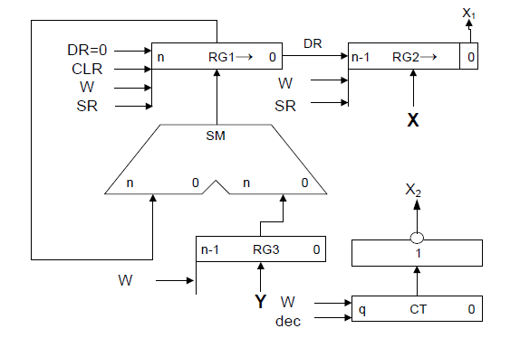
Рис. 2.1.3 - Функціональна схема
2.1.6 Закодований мікроалгоритм
Таблиця 2. 1. 2
Таблиця кодування операцій і логічних умов
Кодування мікрооперацій |  | Кодування логічних умов
МО | УС | ЛУ | Позначення
G1:=0  RG2:=X  RG3:=Y  CT:=15  RG1:=RG1+RG3  RG1:=0.r[RG1]  RG2:=RG1(n).r[RG2]  CT:=CT–1 | R  W2  W3  W_{CT}  W1  ShR1  ShR2  dec | RG2(n)  CT = 0 | X1  X2
Рис. 2.1.4 - Закодований мікроалгоритм
2.1.7 Граф управляючого автомата Мура з кодами вершин:
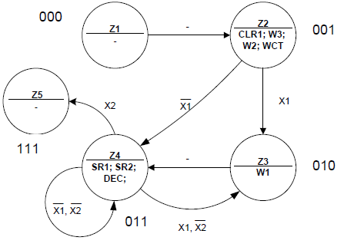
Рис. 2.1.5 - Граф автомата Мура

2.1.8 Обробка порядків:
Порядок добутку буде дорівнювати сумі порядків множників з урахуванням знаку порядків: P_{X} + P_{Y} = P_{Z} .
P_{X} = 8; P_{Y} = 5; P_{Z} = 13₁₀ = 1101₂
2.1.9 Нормалізація результату:
Отримали результат: 011001100001000110000110001111.
Знак мантиси:
Робимо зсув результату вліво, доки у першому розряді не буде одиниця:
11001100001000110000110001111.
Порядок зменшуємо на 1: P_{Z} = 12.
Запишемо нормалізований результат:
0. | 0 | 0 | 0 | 1 | 1 | 0 | 0 | 1, | 1 | 1 | 0 | 0 | 1 | 1 | 0 | 0 | 0 | 0 | 1 | 0 | 0 | 0 | 1

2.2 Другий спосіб множення
2.2.1 Теоретичне обґрунтування другого способу множення:
Числа множаться у прямих кодах. Під час множення чисел у прямих кодах знакові та основні розряди обробляються окремо. Для визначення знака добутку здійснюють підсумування по модулю 2 цифр, що розміщуються в знакових розрядах співмножників.
Множення другим способом здійснюється з молодших розрядів, множене зсувається вліво, а сума часткових добутків залишається нерухомою. Перед початком множення другим способом множник X записують у регістр RG2, а множене Y – в молодші розряди регістру RG3(тобто в регістрі RG3 установлюють Y₀ = Y2^{-n} ). В кожному i-му циклі множення додаванням кодів RG3 і RG1 керує цифра RG2(n), а в регістрі RG3 здійснюється зсув вліво на один розряд, у результаті чого формується величина Y_{i} = 2Y_{i-1} . Оскільки сума часткових добутків у процесі множення нерухома, зсув у регістрі RG3 можна сполучити в часі з підсумовуванням (як правило, t_{П}>t_{З}). Завершення операції множення визначається за нульовим вмістом регістру RG2, що також приводить до збільшення швидкодії, якщо множник ненормалізований.
Вираз: Z = YХ = Yх_{n}2^{-n}+Yх_{n-1}2^{-n+1}+…+ Yх₁2⁻¹ подамо у вигляді
Z = ((…((0 + Y 2^{-n} х_{n}) + Y 2^{-n+1} х_{n-1}) +…+ Y 2⁻¹ х₁.
Отже, сума часткових добутків в i-му циклі, де , зводиться до обчислення виразу: Z_{i} = Z_{i-1} +Y_{i} х_{n-i+1}, Y_{i} = 2Y_{i-1}.
З початковими умовами Z₀ = 0, Y₀ = Y2^{-n}, i = 1.
2.2.2 Операційна схема:
RG1
2n
1
1
1
2n
2n
SM
2n
2n
n
1
RG2
RG2(n)
RG3
2n
1
n
1

Рис. 2.2.1 - Операційна схема
2.2.3 Змістовний мікроалгоритм:
Рис. 2.2.2 - Змістовний мікроалгоритм
2.2.4 Таблиця станів регістрів:
Таблиця 2.2.1
Таблиця станів регістрів
№ц. | RG1 | RG2 | RG3
П.С. | 000000000000000000000000000000 | 100110011101101 | 000000000000000101010011101011
1 | 000000000000000101010011101011 | 010011001110110 | 000000000000001010100111010110
2 | 000000000000000101010011101011 | 001001100111011 | 000000000000010101001110101100
3 | 000000000000000101010011101011  +  000000000000010101001110101100  000000000000011010100010010111 | 000100110011101 | 000000000000101010011101011000
4 | 000000000000011010100010010111  +  000000000000101010011101011000  000000000001000100111111101111 | 000010011001110 | 000000000001010100111010110000
5 | 000000000001000100111111101111 | 000001001100111 | 000000000010101001110101100000
6 | 000000000001000100111111101111  +  000000000010101001110101100000  000000000011101110110101001111 | 000000100110011 | 000000000101010011101011000000
7 | 000000000011101110110101001111  +  000000000101010011101011000000  000000001001000010100000001111 | 000000010011001 | 000000001010100111010110000000
8 | 000000001001000010100000001111  +  000000001010100111010110000000  000000010011101001110110001111 | 000000001001100 | 000000010101001110101100000000
9 | 000000010011101001110110001111 | 000000000100110 | 000000101010011101011000000000
10 | 000000010011101001110110001111 | 000000000010011 | 000001010100111010110000000000
11 | 000000010011101001110110001111  +  000001010100111010110000000000  000001101000100100100110001111 | 000000000001001 | 000010101001110101100000000000
12 | 000001101000100100100110001111  +  000010101001110101100000000000  000100010010011010000110001111 | 000000000000100 | 000101010011101011000000000000
13 | 000100010010011010000110001111 | 000000000000010 | 001010100111010110000000000000
14 | 000100010010011010000110001111 | 000000000000001 | 010101001110101100000000000000
15 | 000100010010011010000110001111  +  010101001110101100000000000000  011001100001000110000110001111 | 000000000000000 | 101010011101011000000000000000

2.2.5 Функціональна схема:
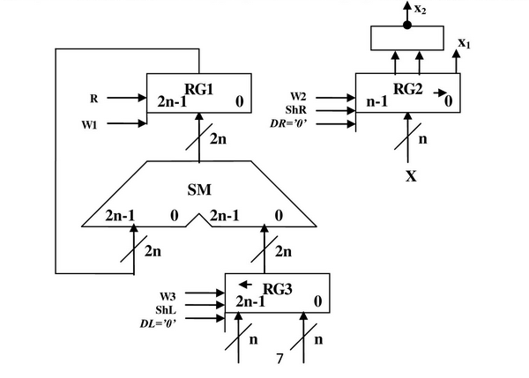
Рис. 2.2.3- Функціональна схема
2.2.6 Закодований мікроалгоритм
Таблиця 2.2.2
Таблиця кодування операцій і логічних умов
Кодування мікрооперацій |  | Кодування логічних умов
МО | УС | ЛУ | Позначення
RG1:=0  RG2:=X  RG3:=Y  RG1:=RG1+RG3  RG2:=0.r[RG2]  RG3:=l[RG3].0 | R  W2  W3  W1  ShR  ShL | RG2[0]  RG2=0 | X1  X2

Рис. 2.2.4 - Закодований мікроалгоритм
2.2.7 Граф управляючого автомата Мура з кодами вершин:
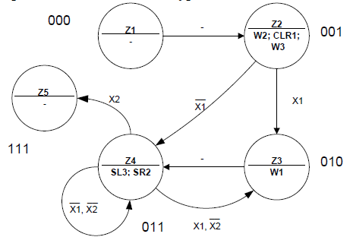
Рис. 2.2.5 - Граф автомата Мура

2.2.8 Обробка порядків:
Порядок добутку буде дорівнювати сумі порядків множників з урахуванням знаку порядків: P_{X} + P_{Y} = P_{Z} .
P_{X} = 8; P_{Y} = 5; P_{Z} = 13₁₀ = 1101₂.
2.2.9 Нормалізація результату:
Отримали результат: 011001100001000110000110001111.
Знак мантиси:
Робимо здвиг результату вліво, доки у першому розряді не буде одиниця:
11001100001000110000110001111.
Порядок зменшуємо на 1:
P_{Z} = 12.
Запишемо нормалізований результат:
0. | 0 | 0 | 0 | 1 | 1 | 0 | 0 | 1, | 1 | 1 | 0 | 0 | 1 | 1 | 0 | 0 | 0 | 0 | 1 | 0 | 0 | 0 | 1

2.3 Третій спосіб множення
2.3.1 Теоретичне обгрунтування третього способу множення:
Числа множаться у прямих кодах. Під час множення чисел у прямих кодах знакові та основні розряди обробляються окремо. Для визначення знака добутку здійснюють підсумування по модулю 2 цифр, що розміщуються в знакових розрядах співмножників.
Множення третім способом здійснюється зі старших розрядів множника, сума часткових добутків зсувається вліво, а множене нерухоме. Під час множення третім способом вага молодшого розряду RG3 дорівнює 2^{-2n} , тому код у регістрі RG3 являє собою значення Y2^{-n}. На початку кожного циклу множення здійснюється лівий зсув у регістрах RG1 і RG2, а потім виконується додавання, яким керує RG1(1). У результаті підсумовування вмісту RG3 і RG1 може виникнути перенос у молодший розряд регістру RG1. У старшій частині суматора, на якому здійснюється підсумовування коду RG2 з нулями, відбувається поширення переносу. Збільшення довжини RG2 на один розряд усуває можливість поширення переносу в розряди множника. Після виконання n циклів молодші розряди добутку будуть знаходитися в регістрі RG2, а старші – в регістрі RG1. Час множення третім способом визначається аналогічно першому способу і дорівнює t_{m}= n(t_{П} + t_{З}).
Вираз Z = YХ = Yх_{n}2^{-n}+Yх_{n-1}2^{-n+1}+…+ Yх₁2⁻¹ подамо у вигляді
Z = ((…((0 + Y 2^{-n} х₁)2 + Y 2^{-n} х₂)2 +…+ Y 2^{-n} х_{i})2 + …+Y2^{-n} х_{n}.
Отже, сума часткових добутків в i-му циклі, де , зводиться до обчислення виразу: Z_{i} = 2Z_{i-1} +Y 2^{-n} х_{i} ,Y_{i} = 2Y_{i-1} , з початковими умовами
Z₀ = 0, i = 1.

2.3.2 Операційна схема:
0
0
2n

SM
n
2n+1
n+1
0
RG2
n
0
RG1
1
n
n
RG2(0)
RG3
n
1
CT
q
1
CT=0
n
n +1

Рис. 2.3.1 - Операційна схема
2.3.3 Змістовний мікроалгоритм:
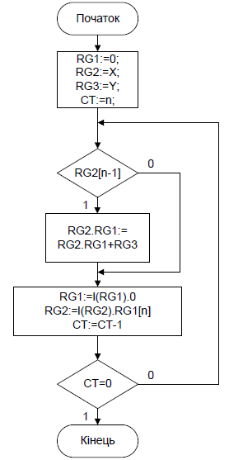
Рис. 2.3.2 - Змістовний мікроалгоритм

2.3.4 Таблиця станів регістрів:
Таблиця 2.3.1
Таблиця станів регістрів
№ ц. | RG1 | RG2 | RG3 | CT
П.С. | 000000000000000000000000000000 | 100110011101101 | 101010011101011 | 1111
1 | 000000000000001010100111010110 | 001100111011010 |  | 1110
2 | 000000000000010101001110101100 | 011001110110100 |  | 1101
3 | 000000000000101010011101011000 | 110011101101000 |  | 1100
4 | 000000000000101010011101011000  +  000000000000000101010011101011  000000000000101111110001000011  000000000001011111100010000110 | 100111011010000 |  | 1011
5 | 000000000001011111100010000110  +  000000000000000101010011101011  000000000001100100110101110001  000000000011001001101011100010 | 001110110100000 |  | 1010
6 | 000000000110010011010111000100 | 011101101000000 |  | 1001
7 | 000000001100100110101110001000 | 111011010000000 |  | 1000
8 | 000000001100100110101110001000  +  000000000000000101010011101011  000000001100101100000001110011  000000011001011000000011100110 | 110110100000000 |  | 0111
9 | 000000011001011000000011100110  +  000000000000000101010011101011  000000011001011101010111010001  000000110010111010101110100010 | 101101000000000 |  | 0110
10 | 000000110010111010101110100010  +  000000000000000101010011101011  000000110011000000000010001101  000001100110000000000100011010 | 011010000000000 |  | 0101
11 | 000011001100000000001000110100 | 110100000000000 |  | 0100
12 | 000011001100000000001000110100  +  000000000000000101010011101011  000011001100000101011100011111  000110011000001010111000111110 | 101000000000000 |  | 0011
13 | 000110011000001010111000111110  +  000000000000000101010011101011  000110011000010000001100101001  001100110000100000011001010010 | 010000000000000 |  | 0010
14 | 011001100001000000110010100100 | 100000000000000 |  | 0001
15 | 011001100001000000110010100100  +  000000000000000101010011101011  011001100001000110000110001111 | 000000000000000 |  | 0

2.3.5 Функціональна схема:
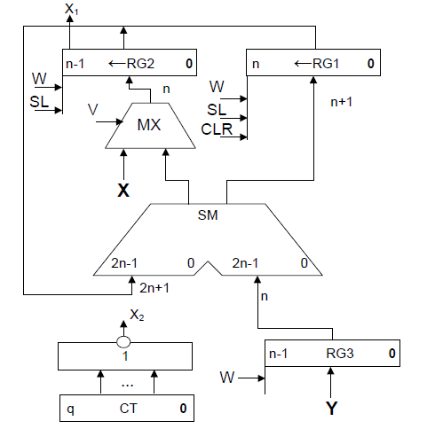
Рис. 2.3.3 - Функціональна схема
2.3.6 Закодований мікроалгоритм:
Таблиця 2.3.2
Таблиця кодування операцій і логічних умов
Кодування мікрооперацій |  | Кодування логічних умов
МО | УС | ЛУ | Позначення
RG1:=0  RG2:=X  RG3:=Y  CT:=15  RG1:=RG1+RG3  RG1:=l(RG1).0  RG2:=l(RG2).0  CT:=CT-1 | R  W2  W3  W_{CT}  W1  ShL1  ShL2  dec | RG2[n-1]  CT=0 | X1  X2

Рис. 2.3.4 - Закодований мікроалгоритм
    - Граф управляючого автомата Мура з кодами вершин:

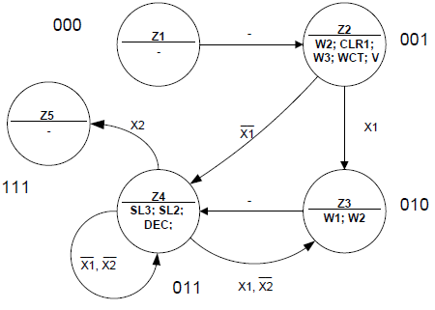
Рис. 2.3.5 - Граф автомата Мура
2.3.8 Обробка порядків:
Порядок добутку буде дорівнювати сумі порядків множників з урахуванням знаку порядків: P_{X} + P_{Y} = P_{Z} .
P_{X} = 8; P_{Y} = 5; P_{Z} = 13₁₀ = 1101₂.
2.3.9 Нормалізація результату:
Отримали результат: 011001100001000110000110001111.
Знак мантиси:
Робимо здвиг результату вліво, доки у першому розряді не буде одиниця,
порядок зменшуємо на 1:
11001100001000110000110001111;
P_{Z} = 12.
Запишемо нормалізований результат:
0. | 0 | 0 | 0 | 1 | 1 | 0 | 0 | 1, | 1 | 1 | 0 | 0 | 1 | 1 | 0 | 0 | 0 | 0 | 1 | 0 | 0 | 0 | 1

2.4 Четвертий спосіб множення
2.4.1Теоретичне обґрунтування четвертого способу множення:
Числа множаться у прямих кодах. Під час множення чисел у прямих кодах знакові та основні розряди обробляються окремо. Для визначення знака добутку здійснюють підсумування по модулю 2 цифр, що розміщуються в знакових розрядах співмножників.
Множення виконується зі старших розрядів множника, сума часткових добутків залишається нерухомою, а множене зсувається вправо. Перед множенням четвертим способом множник записують у регістр RG2, а множене – в старші розряди регістру RG3(тобто в RG3 установлюють Y0 = Y2-1). У кожному циклі цифра RG2(1), що знаходиться в старшому розряді регістру RG2, керує підсумовуванням, а в RG3 здійснюється правий зсув на один розряд, що еквівалентно множенню вмісту цього регістра на 2-1. Час виконання множення четвертим способом складає tM=ntП, визначається аналогічно до другого способу. Запишу четвертий спосіб в аналітичні формі. Вираз
подамо у вигляді
Отже, сума часткових добутків в i-му циклі, де , зводиться до обчислення виразу: , з початковими значеннями i=1, Y₀=2⁻¹Y, Z₀=0.

2.4.2 Операційна схема:
RG1
2n
1
1
1
2n
2n
SM
2n
2n
RG2(1)
RG2
n
1
2n
RG3
2n
1
Рисунок 2.4.1- Операційна схема
2.4.3 Змістовний мікроалгоритм:
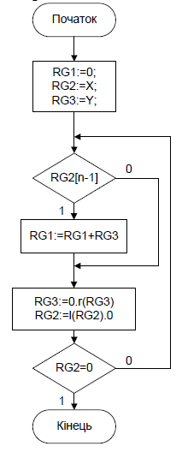
Рис. 2.4.2 - Змістовний мікроалгоритм

2.4.4 Таблиця станів регістрів:
Таблиця 2.4.1
Таблиця станів регістрів
№ ц. | RG1 | RG3 | RG2
П.С. | 000000000000000000000000000000 | 010101001110101100000000000000 | 100110011101101
1 | 010101001110101100000000000000 | 001010100111010110000000000000 | 001100111011010
2 | 010101001110101100000000000000 | 000101010011101011000000000000 | 011001110110100
3 | 010101001110101100000000000000 | 000010101001110101100000000000 | 110011101101000
4 | 010101001110101100000000000000  +  000010101001110101100000000000  010111111000100001100000000000 | 000001010100111010110000000000 | 100111011010000
5 | 010111111000100001100000000000  +  000001010100111010110000000000  011001001101011100010000000000 | 000000101010011101011000000000 | 001110110100000
6 | 011001001101011100010000000000 | 000000010101001110101100000000 | 011101101000000
7 | 011001001101011100010000000000 | 000000001010100111010110000000 | 111011010000000
8 | 011001001101011100010000000000  +  000000001010100111010110000000  011001011000000011100110000000 | 000000000101010011101011000000 | 110110100000000
9 | 011001011000000011100110000000  +  000000000101010011101011000000  011001011101010111010001000000 | 000000000010101001110101100000 | 101101000000000
10 | 011001011101010111010001000000  +  000000000010101001110101100000  011001100000000001000110100000 | 000000000001010100111010110000 | 011010000000000
11 | 011001100000000001000110100000 | 000000000000101010011101011000 | 110100000000000
12 | 011001100000000001000110100000  +  000000000000101010011101011000  011001100000101011100011111000 | 000000000000010101001110101100 | 101000000000000
13 | 011001100000101011100011111000  +  000000000000010101001110101100  011001100001000000110010100100 | 000000000000001010100111010110 | 010000000000000
14 | 011001100001000000110010100100 | 000000000000000101010011101011 | 100000000000000
15 | 011001100001000000110010100100  +  000000000000000101010011101011  011001100001000110000110001111 | 000000000000000010101001110101 | 000000000000000

2.4.5 Функціональна схема:

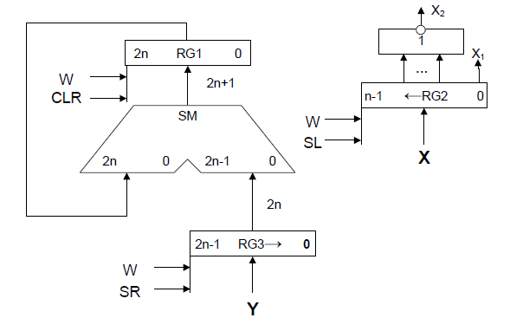
Рис.2.4.3 - Функціональна схема

2.4.6 Закодований мікроалгоритм
Таблиця 2.4.2
Таблиця кодування операцій і логічних умов
Кодування мікрооперацій |  | Кодування логічних умов
МО | УС | ЛУ | Позначення
RG1:=0  RG2:=X  RG3:=Y RG1:=RG1+RG3  RG3:=0.r(RG3) RG2:=l(RG2).0 | R  W2  W3  W1  ShR  ShL | RG2[n-1]  RG2=0 | X1  X2

Рис. 2.4.4 - Закодований мікроалгоритм
2.4.7 Граф управляючого автомата Мура з кодами вершин:
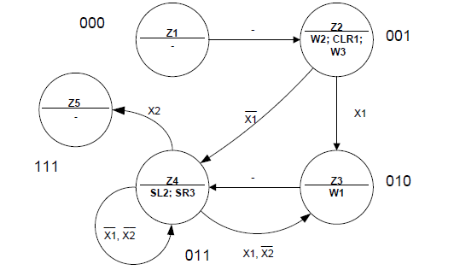
Рис. 2.4.5 - Граф автомата Мура
2.4.8 Обробка порядків:
Порядок добутку буде дорівнювати сумі порядків множників з урахуванням знаку порядків: P_{X} + P_{Y} = P_{Z} .
P_{X} = 8; P_{Y} = 5; P_{Z} = 13₁₀ = 1101₂.
2.4.9 Нормалізація результату:
Отримали результат: 011001100001000110000110001111.
Знак мантиси:
Робимо здвиг результату вліво, доки у першому розряді не буде одиниця,
порядок зменшуємо на 1:
11001100001000110000110001111;
P_{Z} = 12.
Запишемо нормалізований результат:
0 | 0 | 0 | 0 | 1 | 1 | 0 | 0 | 1 | 1 | 1 | 0 | 0 | 1 | 1 | 0 | 0 | 0 | 0 | 1 | 0 | 0 | 0 | 1

2.5. Перший спосіб ділення
2.5.1Теоретичне обґрунтування першого способу ділення:
Нехай ділене Х і дільник Y є n-розрядними правильними дробами, поданими в прямому коді. В цьому випадку знакові й основні розряди операндів обробляються окремо. Знак результату визначається шляхом підсумовування по модулю 2 цифр, записаних в знакових розрядах.
При реалізації ділення за першим методом здійснюється зсув вліво залишку при нерухомому дільнику. Такий спосіб називається діленням із зсувом залишку. Черговий залишок формується в регістрі RG2 (у вихідному стані в цьому регістрі записаний Х), дільник Y знаходиться в регістрі RG1. Виходи RG2 підключені до входів SM безпосередньо, тобто ланцюги видачі коду з RG2 не потрібні. Час для підключення n+1 цифри частки визначається виразом t=(n+1)(tt+tc), де tt - тривалість виконання мікрооперації додавання-віднімання; tc - тривалість виконання мікрооперації зсуву. Результат формується в регістрі RG3.
2.5.2 Операційна схема:
n
1
1
n+2
n+2
SM
RG3
RG2
n+2
1
RG1
1
n+1
n+2
M

Рис. 2.5.1 - Операційна схема

2.5.3 Змістовний мікроалгоритм:

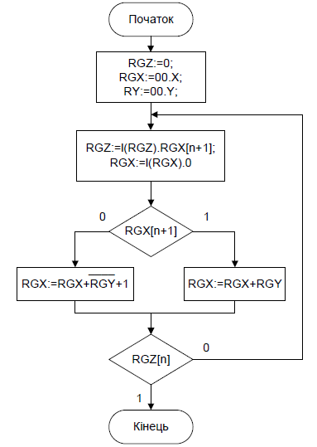

Рис. 2.5.2 - Змістовний мікроалгоритм
2.5.4 Таблиця станів регістрів:
Таблиця 2.5.1
Таблиця станів регістрів
№ ц. | RG3(Z) | RG2(X) | RG1(Y)
П.С. | 0000000000000000 | 00100110011101101 | 00101010011101011
1 | 0000000000000001 | 01001100111011010  +  11010101100010101  00100010011101111
2 | 0000000000000011 | 01000100111011110  +  11010101100010101  00011010011110011
3 | 0000000000000111 | 00110100111100110  +  11010101100010101  00001010011111011
4 | 0000000000001111 | 00010100111110110  +  11010101100010101  11101010100001011
5 | 0000000000011110 | 11010101000010110  +  00101010011101011  11111111100000001
6 | 0000000000111100 | 11111111000000010  +  00101010011101011  00101001011101101
7 | 0000000001111001 | 01010010111011010  +  11010101100010101  00101000011101111
8 | 0000000011110011 | 01010000111011110  +  11010101100010101  00100110011110011
9 | 0000000111100111 | 01001100111100110  +  11010101100010101  00100010011111011
10 | 0000001111001111 | 01000100111110110  +  11010101100010101  00011010100001011
11 | 0000011110011111 | 00110101000010110  +  11010101100010101  00001010100101011
12 | 0000111100111111 | 00010101001010110  +  11010101100010101  11101010101101011
13 | 0001111001111110 | 11010101011010110  +  00101010011101011  11111111111000001
14 | 0011110011111100 | 11111111110000010  +  00101010011101011  00101010001101101
15 | 0111100111111001 | 01010100011011010  +  11010101100010101  00101001111101111
16 | 1111001111110011 | 01010011111011110  +  11010101100010101  00101001011110011

2.5.5 Функціональна схема:
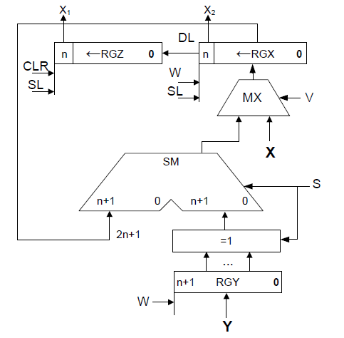
Рис. 2.5.3 – Функціональна схема

2.5.6 Закодований мікроалгоритм
Таблиця 2.5.2
Таблиця кодування операцій і логічних умов
Кодування мікрооперацій |  | Кодування логічних умов
МО | УС | ЛУ | Позначення
RG3:=0  RG2:=X;  RG1:=Y;  RG3:=l(RG3).RG2[n+1]  RG2:=l(RG2).0  RG2:=RG2+RG1+1  RG2:=RG2+RG1 | R  WX  WY  SLZ  SLX  WX  WX | RG2[n-1]  M | X1  X2

Рис. 2.5.4 - Закодований мікроалгоритм
2.5.7 Граф управляючого автомата Мура з кодами вершин:
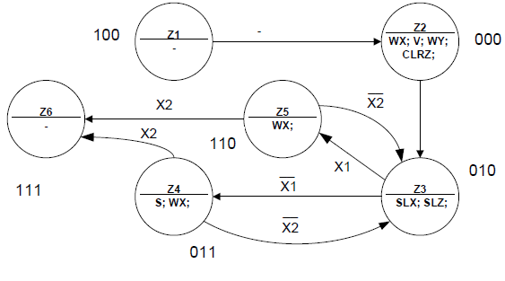
Рис. 2.5.5 - Граф управляючого автомата
2.5.8 Обробка порядків:
Порядок частки буде дорівнювати:
В моєму випадку =8; =5; =3;
2.5.9 Нормалізація результату:
Отримали результат: 111001111110011
Знак мантиси:
Нормалізація мантиси не потрібна.
0. | 0 | 0 | 0 | 0 | 0 | 1 | 1 | 1, | 1 | 1 | 1 | 0 | 0 | 1 | 1 | 1 | 1 | 1 | 1 | 0 | 0 | 1 | 1

2.6. Другий спосіб ділення
2.6.1 Теоретичне обґрунтування другого способу ділення:
Нехай ділене Х і дільник Y є n-розрядними правильними дробами, поданими в прямому коді. В цьому випадку знакові й основні розряди операндів обробляються окремо. Знак результату визначається шляхом підсумовування по модулю 2 цифр, записаних в знакових розрядах.
Остача нерухома, дільник зсувається праворуч. Як і при множенні з нерухомою сумою часткових добутків можна водночас виконувати підсумування і віднімання, зсув в регістрах Y,Z. Тобто 1 цикл може складатися з 1 такту, це дає
прискорення відносно 1-го способу.
2.6.2 Операційна схема
1
1
2n+1
2n+1
SM
RG3
2n+1
1
RG1
1
n+1
p
2n+1
2n+1
M
RG2
1
2n+1

Рис. 2.6.1 - Операційна схема

2.6.3 Змістовний мікроалгоритм

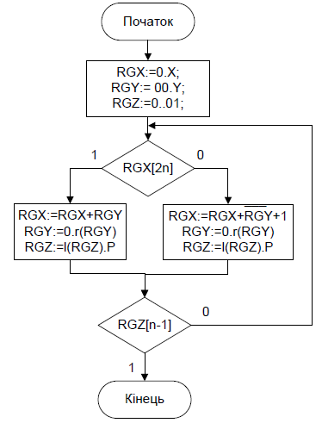

Рис. 2.6.2 - Змістовний мікроалгоритм
2.6.4 Таблиця станів регістрів
Таблиця 2.6.1
Таблиця станів регістрів
№ ц. | RG3(Z) | RG2(X) | RG1(Y)
П.С. | 0000000000000001 | 010011001110110100000000000000 | 001010100111010110000000000000
1 | 0000000000000011 | 010011001110110100000000000000  +  110101011000101010000000000000  001000100111011110000000000000 | 000101010011101011000000000000
2 | 0000000000000111 | 001000100111011110000000000000  +  111010101100010101000000000000  000011010011110011000000000000 | 000010101001110101100000000000
3 | 0000000000001111 | 000011010011110011000000000000  +  111101010110001010100000000000  000000101001111101100000000000 | 000001010100111010110000000000
4 | 0000000000011110 | 000000101001111101100000000000  +  111110101011000101010000000000  111111010101000010110000000000 | 000000101010011101011000000000
5 | 0000000000111100 | 111111010101000010110000000000  +  000000101010011101011000000000  111111111111100000001000000000 | 000000010101001110101100000000
6 | 0000000001111001 | 111111111111100000001000000000  +  000000010101001110101100000000  000000010100101110110100000000 | 000000001010100111010110000000
7 | 0000000011110011 | 000000010100101110110100000000  +  111111110101011000101010000000  000000001010000111011110000000 | 000000000101010011101011000000
8 | 0000000111100111 | 000000001010000111011110000000  +  111111111010101100010101000000  000000000100110011110011000000 | 000000000010101001110101100000
9 | 0000001111001111 | 000000000100110011110011000000  +  111111111101010110001010100000  000000000010001001111101100000 | 000000000001010100111010110000
10 | 0000011110011111 | 000000000010001001111101100000  +  111111111110101011000101010000  000000000000110101000010110000 | 000000000000101010011101011000
11 | 0000111100111111 | 000000000000110101000010110000  +  111111111111010101100010101000  000000000000001010100101011000 | 000000000000010101001110101100
12 | 0001111001111110 | 000000000000001010100101011000  +  111111111111101010110001010100  111111111111110101010110101100 | 000000000000001010100111010110
13 | 0011110011111100 | 111111111111110101010110101100  +  000000000000001010100111010110  111111111111111111111110000010 | 000000000000000101010011101011
14 | 0111100111111001 | 111111111111111111111110000010  +  000000000000000101010011101011  000000000000000101010001101101 | 000000000000000010101001110101
15 | 1111001111110011 | 000000000000000101010001101101  +  111111111111111101010110001011  000000000000000010100111111000 | 000000000000000001010100111010

2.6.5 Функціональна схема з відображенням управляючих сигналів

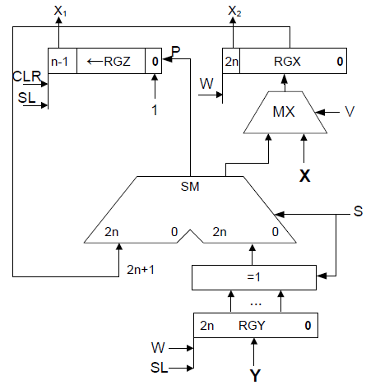

Рис. 2.6.3 - Функціональна схема

2.6.6 Закодований мікроалгоритм
Таблиця 2.6.2
Таблиця кодування мікрооперацій

Таблиця кодування мікрооперацій |  |  | Таблиця кодування логічних умов
МО | УС | ЛУ | Позначення
RG3:=0  RG1:=Y  RG2:=X  RG2:=RG2+RG1  RG1:=0.r(RG1)  RG3:=l(RG3).SM(p)  RG2:==RG2++1 | R  WY  WX  W3  ShR  ShL  W4 | RG2[2n+1]  RG3[n] | X1  X2

Рис. 2.6.4 - Закодований мікроалгоритм

2.6.7 Граф управляючого автомата Мура з кодами вершин

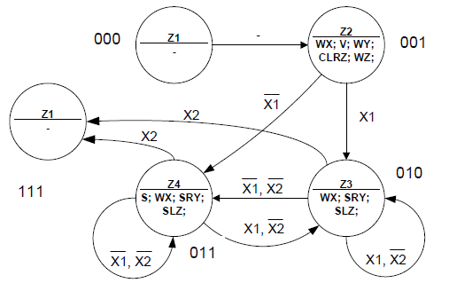
Рис. 2.6.5 - Граф автомата Мура
2.6.8 Обробка порядків:
Порядок частки буде дорівнювати:
В моєму випадку =8; =5; =3;
2.6.9 Нормалізація результату:
Отримали результат: 111001111110011
Знак мантиси:
Нормалізація мантиси не потрібна.
0 | 0 | 0 | 0 | 0 | 0 | 1 | 1 | 1 | 1 | 1 | 1 | 0 | 0 | 1 | 1 | 1 | 1 | 1 | 1 | 0 | 0 | 1 | 1

2.7. Операція додавання чисел.
2.7.1 Теоретичне обґрунтування способу
В пам’яті числа зберігаються у ПК. На першому етапі додавання чисел з плаваючою комою виконують вирівнювання порядків до числа із старшим порядком. На другому етапі виконують додавання мантис. Додавання мантис виконується у доповнювальних кодах, при необхідності числа у ДК переводяться в АЛП. Додавання виконується порозрядно на n-розрядному суматорі з переносом. Останній етап – нормалізація результату. Виконується за допомогою зсуву мантиси результату і коригування порядку результату. Порушення нормалізації можливо вліво і вправо, на 1 розряд вліво і на n розрядів вправо.
Виконання етапів вирівнювання порядків і додавання мантис:
1. Порівняння порядків.
P_{x}=+8₁₀=+1000₂
P_{y}=+5₁₀=+0101₂
8₁₀-5₁₀=3₁₀=11₂
2. Вирівнювання порядків.
Робимо зсув вправо мантиси числа Y, зменшуючи на кожному кроці, доки не стане 0.
Таблиця 2.7.1
Таблиця зсуву мантиси на етапі вирівнювання порядків
M_{Y} | ∆ | Мікрооперація
0, 101010011101011 | 11 | Початковий стан
0, 010101001110101 | 10
0, 001010100111010 | 01
0,000101010011101 | 00

3. Додавання мантис у модифікованому ДК.
Таблиця 2.7.2
Додавання мантис

M_{X} | 1 | 1, | 0 | 1 | 1 | 0 | 0 | 1 | 1 | 0 | 0 | 0 | 1 | 0 | 0 | 1 | 1
M_{Y} | 0 | 0, | 1 | 0 | 1 | 0 | 1 | 0 | 0 | 1 | 1 | 1 | 0 | 1 | 0 | 1 | 1
M_{Z} | 0 | 0, | 0 | 0 | 0 | 0 | 1 | 1 | 1 | 1 | 1 | 1 | 1 | 1 | 1 | 1 | 0

M_{Х} = 11, 100110011101101_{ПК} = 11, 011001100010011_{ДК}
M_{Y} = 00, 101010011101011_{ПК} = 00, 101010011101011_{ДК}
M_{Z} = 00, 000011111111110_{ДК} = 00,111100000000010_{ПК}

4. Нормалізація результату (В ПК).
Для даного результату додавання нормалізація не потрібна.

2.7.2 Операційна схема
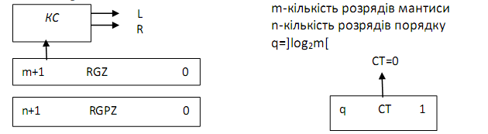
Рис. 2.7.1-Операційна схема

Виконаємо синтез КС для визначення порушення нормалізації.
Таблиця 2.7.4
Визначення порушення нормалізації
Розряди регістру  RGZ |  |  | Значення  функцій
Z’0 | Z0 | Z1 | L | R
0 | 0 | 0 | 0 | 1
0 | 0 | 1 | 0 | 0
0 | 1 | 0 | 1 | 1
0 | 1 | 1 | 1 | 0
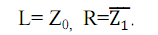
Результат беремо по модулю, знак встановлюємо за Z’0 до нормалізації.

2.7.3 Змістовний алгоритм
Рис. 2.7.2 - Змістовний мікроалгоритм

2.7.4 Таблиця станів регістрів
1) Додавання
Таблиця 2.7.5
Таблиця станів регістрів

№  такту | RGPZ | RGZ | ЛПН(L) | ППН(R) | СT | Мікрооперація
ПС | 001000 | 11, 011001100010011 | 0 | 1 | 1111
1 | 000111 | 00, 011001100010011  00, 110011000100110  01, 100110001001100 | 0 | 0 | 1110 | 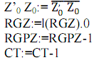

2.7.5 Функціональна схема з відображенням керуючих сигналів
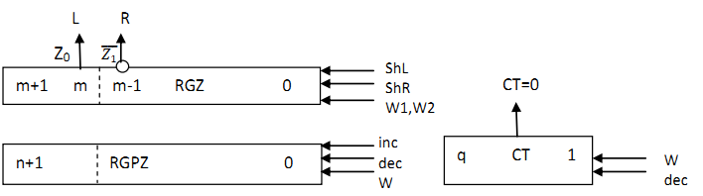РРис. 2.7.3 – Функціональна схема
2.7.6 Закодований мікроалгоритм
Таблиця 2.7.7
Таблиця кодування
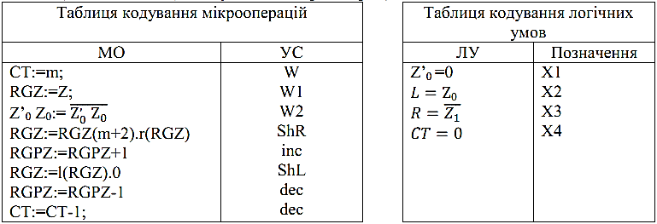

Рис. 2.7.4 – Закодований мікроалгоритм
2.7.7 Граф управляючого автомата Мура з кодами вершин
Рис. 2.7.5 – Граф автомата Мура
2.7.8 Обробка порядків
P_{X+Y}= 8₁₀ =1000₂
2.7.9 Форма запису результату з плаваючою комою
Результат додавання Z=X+Y.
Z_{пк} = 0. 111100000000010
P_{z} = 8₁₀ =1000₂
0. | 0 | 0 | 0 | 1 | 0 | 0 | 0 | 0, | 1 | 1 | 1 | 1 | 0 | 0 | 0 | 0 | 0 | 0 | 0 | 0 | 0 | 1 | 0

2.8.Операція добування кореня
2.8.1 Теоретичне обґрунтування операції обчислення квадратного кореня
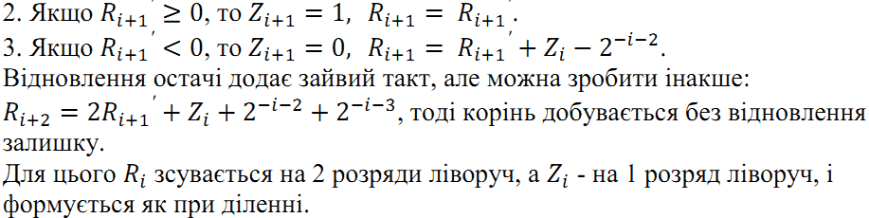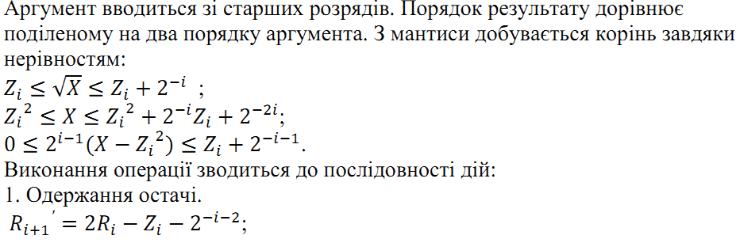

2.8.2 Операційна схема операції обчислення квадратного кореня
1
1
n+2
n+2
SM
RG3
n
1
RG2
1
RG1
1

n+2
n
1

n

n+2

2

2

1

2
‘11’
CT
q
1
CT=0
Рис. 2.8.1 – Операційна схема
2.8.3 Змістовний мікроалгоритм
Рис.2.8.2 – Змістовний мікроалгоритм
2.8.4 Таблиця станів регістрів
Таблиця 2.8.1
Таблиця станів регістрів
№ | RZ | RR | RX | СТ
пс | 000000000000000 | 00000000000000000  00000000000000010 | 100110011101101 | 1111
пз
1 | 000000000000001 | 00000000000000010  +  11111111111111111  00000000000000001 | 010011001110110 | 1110
2 | 000000000000011 | 00000000000000101  +  11111111111111011  00000000000000000 | 001001100111011 | 1101
3 | 000000000000110 | 00000000000000010  +  11111111111110011  11111111111110101 | 000100110011101 | 1100
4 | 000000000001100 | 11111111111010101  +  00000000000011011  11111111111110000 | 000010011001110 | 1011
5 | 000000000011000 | 11111111111000011  +  00000000000110011  11111111111110110 | 000001001100111 | 1010
6 | 000000000110001 | 11111111111011001  +  00000000001100011  00000000000111100 | 000000100110011 | 1001
7 | 000000001100011 | 00000000011110010  +  11111111100111011  00000000000101101 | 000000010011001 | 1000
8 | 000000011000110 | 00000000010110110  +  11111111001110011  11111111100101001 | 000000001001100 | 0111
9 | 000000110001100 | 11111110010100100  +  00000001100011011  11111111110111111 | 000000000100110 | 0110
10 | 000001100011001 | 11111111011111100  +  00000011000110011  00000010100101111 | 000000000010011 | 0101
11 | 000011000110011 | 00001010010111100  +  11111001110011011  00000100001010111 | 000000000001001 | 0100
12 | 000110001100111 | 00010000101011100  +  11110011100110011  00000100010001111 | 000000000000100 | 0011
13 | 001100011001110 | 00010001000111100  +  11100111001100011  11111000010011111 | 000000000000010 | 0010
14 | 011000110011101 | 11100001001111100  +  00110001100111011  00010010110110111 | 000000000000001 | 0001
15 | 110001100111010 | 01001011011011100  +  10011100110001011  11101000001100111  10100000110011100 | 000000000000000 | 0000

2.8.5Функціональна схема операції обчислення квадратного кореня
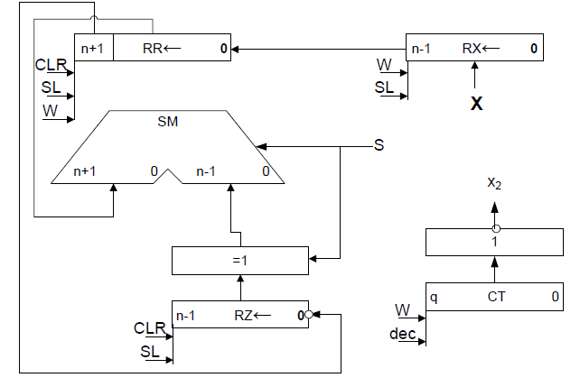
Рис. 2.8.3 – Функціональна схема
2.8.6 Закодований мікроалгоритм
Таблиця 2.8.2
Таблиця кодування
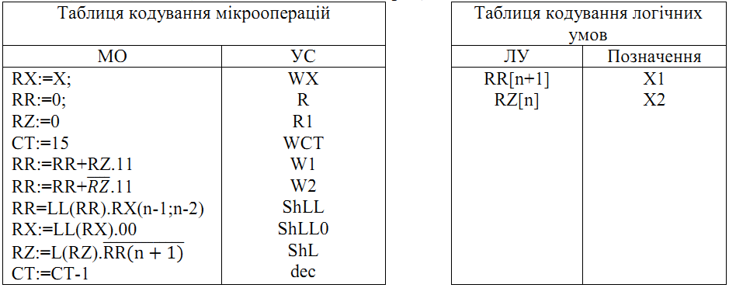
Рис. 2.8.4 – Закодований мікроалгоритм
2.8.7 Граф управляючого автомата Мура з кодами вершин
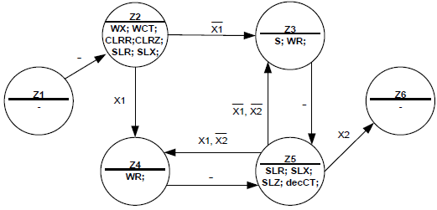
Рис. 2.8.5 – Граф управляючого автомата Мура
2.8.8 Обробка порядків
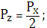
В моєму випадку =4;
2.8.9 Запис результату
Отримали результат Z = 110001100111010.
Результат нормалізований, готовий до запису у мантису:
0 | 0 | 0 | 0 | 0 | 1 | 0 | 0 | 0 | 1 | 1 | 0 | 0 | 0 | 1 | 1 | 0 | 0 | 1 | 1 | 1 | 0 | 1 | 0

Завдання 3
x₃ x₂ x₁ +1 = 110₂ = 6₁₀. Синтез управляючого автомату Мура на тригерах для операції ділення другим способом

3.1 Таблиця кодування сигналів
Таблиця 3.1
Таблиця кодування сигналів
R, W1, W2 | Y1
ShR, ShL | Y2
W3 | Y3
W4 | Y4

3.2 Мікроалгоритм в термінах управляючого автомата
Z1
Початок
Y1
X1

Кінець
Y4, Y2
Y3, Y2
X2
Z2
1
0
Z4
Z3

0
1
Z1

Рис. 3.1 – Закодований мікроалгоритм
3.3 Граф упарвляючого автомата
Рис. 3.2 – Граф циклічного автомата
3.4 Таблиця переходів циклічного автомата на D-тригерах
Таблиця 3.2
Таблиця переходів
Перехід | Старий  стан |  | Новий  стан |  | Вхідні  сигнали |  | Вихідні сигнали |  |  |  | Функції збудження тригерів
Перехід | Q2^{t} | Q1^{t} | Q2^{t+1} | Q1^{t+1} | X2 | X1 | Y4 | Y3 | Y2 | Y1 | D2 | D1
Z1-Z2 | 0 | 0 | 0 | 1 | - | - | 0 | 0 | 0 | 0 | 0 | 1
Z2-Z3 | 0 | 1 | 1 | 0 | - | 0 | 0 | 0 | 0 | 1 | 1 | 0
Z2-Z4 | 0 | 1 | 1 | 1 | - | 1 | 0 | 0 | 0 | 1 | 1 | 1
Z3-Z4 | 1 | 0 | 1 | 1 | 0 | 1 | 0 | 1 | 1 | 0 | 1 | 1
Z3-Z1 | 1 | 0 | 0 | 0 | 1 | - | 0 | 1 | 1 | 0 | 0 | 0
Z3-Z3 | 1 | 0 | 1 | 0 | 0 | 0 | 0 | 1 | 1 | 0 | 1 | 0
Z4-Z3 | 1 | 1 | 1 | 0 | 0 | 0 | 1 | 0 | 1 | 0 | 1 | 0
Z4-Z1 | 1 | 1 | 0 | 0 | 1 | - | 1 | 0 | 1 | 0 | 0 | 0
Z4-Z4 | 1 | 1 | 1 | 1 | 0 | 1 | 1 | 0 | 1 | 0 | 1 | 1

3.5 Функцій збудження тригерів. Мінімізація функцій методом діаграм Вейча

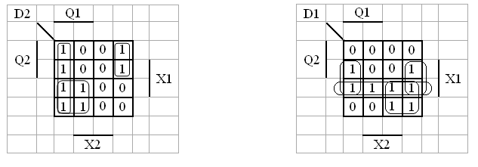

Рис. 3.3 – Мінімізація функцій тригерів
3.6 Функції виходів управляючого автомата.
3.6 Функціональна схема автомата
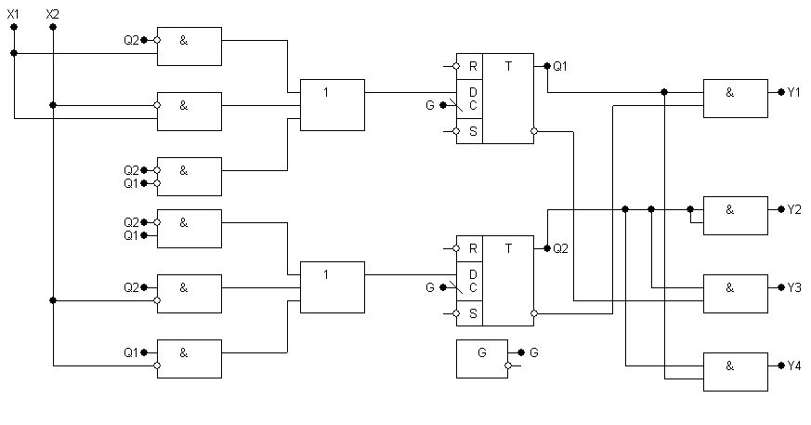
Рис. 3.5 - Функціональна схема

Висновок
У даній розрахунковій роботі було виконано операції з числами в двійковому коді з плаваючою комою, а саме: множення чотирма способами, ділення двома способами, додавання та віднімання. Для операції ділення другим способом було побудовано управляючий автомат Мура на D-тригерах і елементах булевого базису. Зроблено мінімізацію функцій тригерів і в середовищі AFDK побудована функціональна схема автомата.

